 | наименование | М | F | в пачке, шт
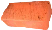 | Кирпич керамический полнотелый М-100 (Стройкерамика) | 100 | 35 | 270
 | Кирпич керамический полнотелый КОРПо М-125 (Чебоксарская Керамика) | 125 | 35 | 294
 | Кирпич силикатный утолщенный полнотелый лицевой белый по 672 шт. (Новочебоксарский ЗСМ) | 175 | 35 | 672
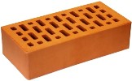 | Кирпич керамический одинарный КОЛПу М-150 (Дубенки МАГМА) | 175 | 100 | 420
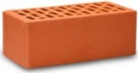 | Кирпич керамический утолщенный КУЛПу М-150 (Дубенки) | 150 | 100 | 308
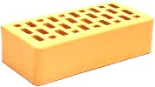 | Кирпич керамический одинарный КОЛПу М-150 Ваниль (Дубенки МАГМА) | 150 | 100 | 420
 | Кирпич керамический утолщенный КУЛПу М-150 Ваниль (Дубенки МАГМА) | 150 | 100 | 308
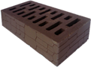 | Кирпич керамический одинарный "ШОКОЛАД" КОЛПу М-150 (Дубенки МАГМА) | 150 | 100 | 420
 | Кирпич керамический утолщенный "ШОКОЛАД" КУЛПу М-150 (Дубенки МАГМА) | 150 | 100 | 308
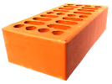 | Кирпич керамический одинарный КОЛПу М-150 (Керма) | 175 | 75 | 444
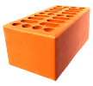 | Кирпич керамический утолщеный КУЛПу М-150 (Керма) | 150 | 75 | 348
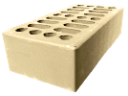 | Кирпич керамический одинарный КОЛПу М-175 (Керма) Пшеничное Лето | 175 | 75 | 444
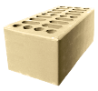 | Кирпич керамический утолщеный КУЛПу М-150 (Керма) Пшеничное Лето | 175 | 75 | 348
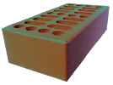 | Кирпич керамический одинарный КОЛПу М-150 (Керма) Коричневый | 150 | 75 | 444
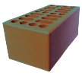 | Кирпич керамический утолщеный КУЛПу М-150 (Керма) Шоколад | 175 | 75 | 348
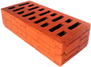 | Кирпич керамический одинарный КОЛПу М-150 (Татарстан) крокодил.кожа | 150 | 50 | 384
 | Кирпич керамический одинарный КОЛПу М-150 (Татарстан) Дикий Камень | 150 | 50 | 384
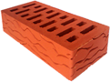 | Кирпич керамический одинарный КОЛПу М-150 (Татарстан) кора дуба | 150 | 50 | 384
 | Кирпич керамический одинарный "ШОКОЛАД" КОЛПу М-150 (Татарстан) крокодил.кожа | 150 | 50 | 360
 | Кирпич керамический одинарный "ШОКОЛАД" КОЛПу М-150 (Татарстан) Дикий Камень | 150 | 50 | 360
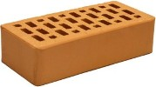 | Кирпич керамический одинарный КОЛПу М-150 (Калуга) Солома | 150 | 50 | 480
 | Кирпич керамический одинарный КОЛПу М-150 (Калуга) Ваниль | 150 | 50 | 480
 | Кирпич керамический одинарный КОЛПу М-150 (Кирово-Чепецкий) Красный | 150 | 50 | 420
 | Кирпич керамический утолщенный КУЛПу М-150 (Кирово-Чепецкий) Красный | 150 | 50 | 308
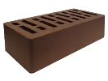 | Кирпич керамический одинарный КОЛПу М-150 (Кирово-Чепецкий) ШОКОЛАД | 150 | 50 | 420
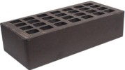 | Кирпич керамический одинарный КОЛПу М-150 (Саранск) Коричневый | 150 | 100 | 540
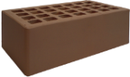 | Кирпич керамический утолщеный КУЛПу М-150 (Саранск) Коричневый | 150 | 75 | 396
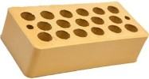 | Кирпич керамический одинарный КОЛПу М-150 (Татарстан) Светлая Солома | 150 | 50 | 364
 | Кирпич керамический утолщенный лицевой М-150 (Татарстан) Солома | 150 | 50 | 280
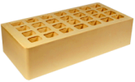 | Кирпич керамический одинарный КОЛПу М-150 (Железногорский) Солома | 150 | 75 | 480
 | Кирпич керамический одинарный КОЛПу М-150 (Павловский) Солома | 150 | 100 | 480
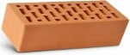 | Кирпич керамический одинарный КОЛПу М-150 (Павловский) Абрикос | 150 | 100 | 480
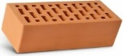 | Кирпич керамический одинарный КОЛПу М-150 (Павловский) Ваниль | 150 | 100 | 480
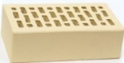 | Кирпич керамический одинарный КОЛПу М-150 (Павловский) Белый | 150 | 100 | 480
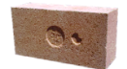 | Кирпич шамотный ШБ-5 Богдановичи | - | - | 385
 | Кирпич шамотный ШБ-8 Богдановичи | - | - | 297
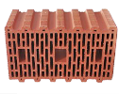 | Блок-51 510х250х219 | 100 | 50 | 48
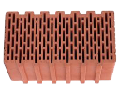 | Блок-44 440х250х219 | 100 | 50 | 48
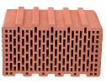 | Блок-38 380х250х219 | 100 | 50 | 60
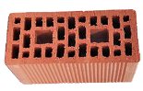 | Камень поризованный 2,1 НФ М-150 (Татарстан) | 150 |  | 192

